Rostliny v lese 3. ročník

- Najdi ve čtyřsměrce všechny rostliny, které najdeš v lese (10 rostlin).

S | O | S | T | R | U | Ž | I | N | Y
M | I | T | X | M | A | L | I | N | Y
R | Z | S | J | A | H | O | D | Y | S
K | Y | V | R | A | N | Í | O | K | O
K | S | I | M | Y | H | D | U | B | B
B | O | R | O | V | I | C | E | E | U
T | L | Í | P | A | K | P | V | F | K
J | I | Z | M | O | D | Ř | Í | N | E

- Vypiš ze čtyřsměrky:

  - listnaté stromy

.................................................................................................................

  - jehličnaté stromy

.................................................................................................................

  - lesní plody

.................................................................................................................

- Jak se jmenuje jedovatá rostlina, kterou můžeš najít v lese? Nespleť si ji s borůvkami!

Nápověda:
.........................................................
o r v a n k o í

- Pojmenuj, co vidíš na obrázcích:

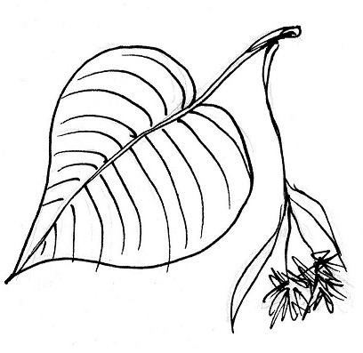
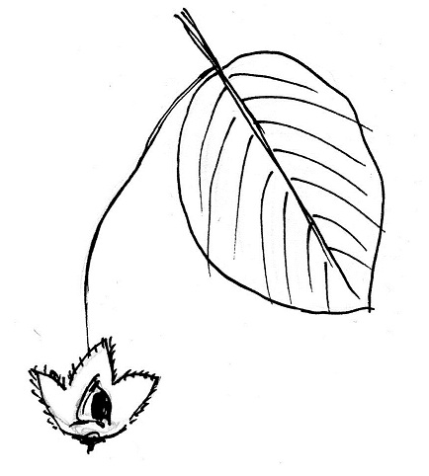

............................................... .............................................
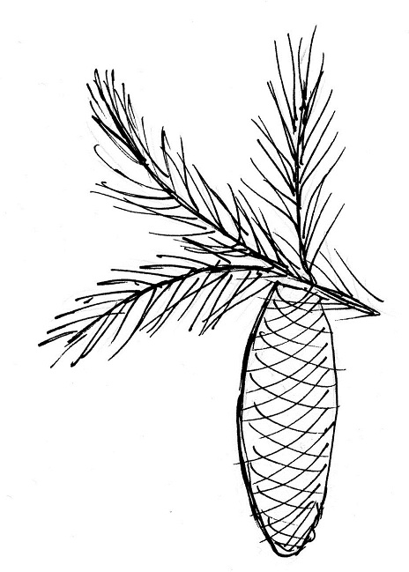
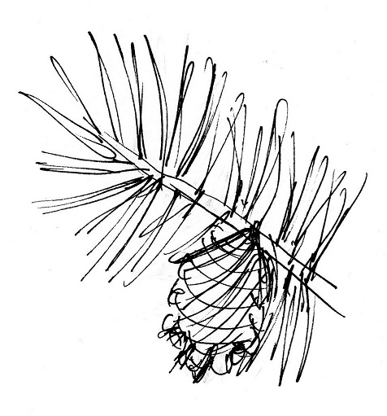

................................................ ..............................................
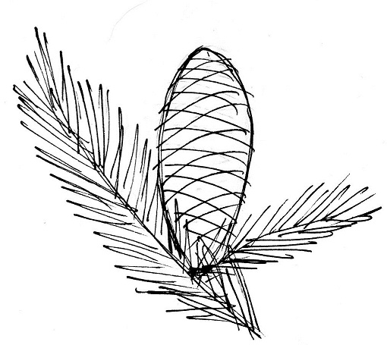
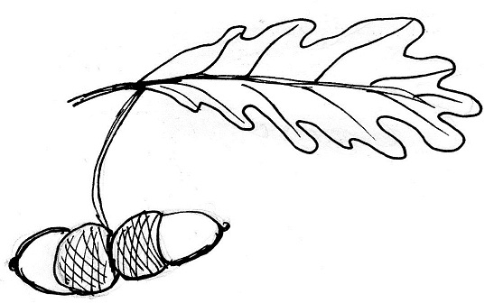

................................................ ...............................................

Vypracovala: Mgr. Lenka Matušová

Rostliny v lese 3. ročník

- Najdi ve čtyřsměrce všechny rostliny, které najdeš v lese (10 rostlin).

S | O | S | T | R | U | Ž | I | N | Y
M | I | T | X | M | A | L | I | N | Y
R | Z | S | J | A | H | O | D | Y | S
K | Y | V | R | A | N | Í | O | K | O
K | S | I | M | Y | H | D | U | B | B
B | O | R | O | V | I | C | E | E | U
T | L | Í | P | A | K | P | V | F | K
J | I | Z | M | O | D | Ř | Í | N | E

- Vypiš ze čtyřsměrky:

  - listnaté stromy

....dub, buk, lípa.......................................................................................

  - jehličnaté stromy

...borovice, smrk, modřín........................................................................

  - lesní plody

....maliny, ostružiny..................................................................................

- Jak se jmenuje jedovatá rostlina, kterou můžeš najít v lese? Nespleť si ji s borůvkami!

Nápověda:
vraní oko
o r v a n k o í

- Pojmenuj, co vidíš na obrázcích:

list, květ lípy buk, bukvice

smrk, šiška smrku borovice, šiška borovice

dub, žaludy jedle, šiška jedle

Vypracovala: Mgr. Lenka Matušová

